ITINERAIRES
entre les différents lieux de la pré-conférence
des bibliothèques d'art de l'IFLA.
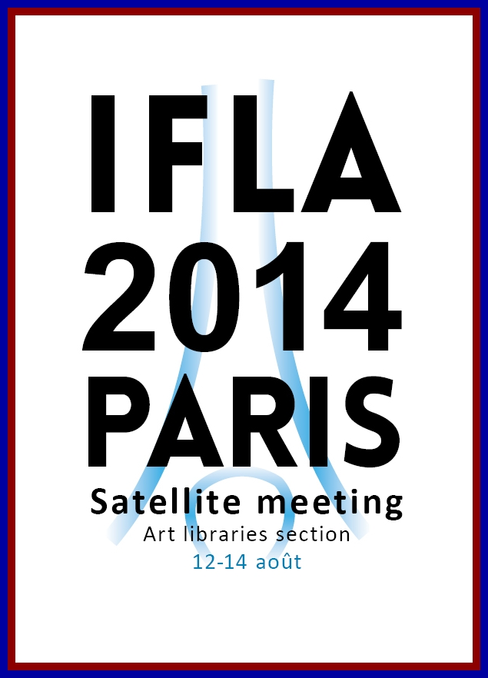

Routes between meeting points for the IFLA Art Libraries
pre-conference.

Les itinéraires sont disponibles sur le site de la RATP : http://www.ratp.fr/itineraires/fr/ratp/recherche-avancee

Routes are available on the RATP website (Paris bus and subway network) : http://www.ratp.fr/itineraires/en/ratp/recherche-avancee

Contacts in case of emergency : 01 47 03 76 23 (INHA Library)
or
06 75 47 94 01 or 06 50 39 63 20
(Christine FERRET or Véronique THOMÉ)

MARDI 12 août / Tuesday August 12

1.- VISITE QUAI BRANLY :
De l'INHA (site de la conférence ) au Musée du quai Branly / From INHA (conference site) to quai Branly Museum
Départ / Departure : 2 Rue Vivienne, 75002 Paris/Arrivée / Arrival : 37 Quai Branly, 75007
METRO :===> Temps de trajet par le métro / Travel time with the subway : 30 minutes
1)à la sortie Rue Vivienne , tourner à gauche et continuer la rue jusque : la station de métro Grands Boulevards ou Richelieu-Drouot (11 min)
=> At he main Entrance when going out from the site, turn left and walk to Grands Boulevards or Richelieu-Drouot subway station (11 min)
2) Prendre ligne 9 (direction : Pont de Sèvres) et sortir à la station Alma-Marceau (10 min), puis Marcher jusqu'au Musée du quai Branly (7 min) en traversant le pont de l’Alma .
=> At Grands Boulevards or Richelieu-Drouot station : line 9 (direction : Pont de Sèvres).
Exit at Alma-Marceau station (10 min)and Walk to the quai Branly Museum (7 min). You need to cross the Alma bridge.

BUS : ===> Temps de trajet en prenant le bus / Travel time by bus : 20 minutes
- Marcher jusqu'à l'arrêt de bus Palais Royal - Musée du Louvre (7 min),Prendre le bus 72 (direction : Parc de Saint-Cloud) et descendre à l'arrêt Musée d'art moderne - et Palais de Tokyo (9 min)
=> Walk to Palais Royal - Musée du Louvre bus stop (7 min) : 172 Rue de Rivoli, Take bus 72 (direction : Parc de Saint-Cloud) until Musée d'art moderne - Palais de Tokyo bus stop (9 min)
2) Marcher jusqu'au Musée du quai Branly (3 min) en traversant le pont.
=> Walk to the quai Branly Museum (3 min). You need to cross the bridge.

MERCREDI 13 août / WEDNESDAY August 13

1.- VISITE BIBLIOTHEQUE DES ARTS DECORATIFS & COCKTAIL:
De l'INHA au Musée des Arts Décoratifs / From INHA to Arts Décoratifs Museum
Départ / Departure : 2 Rue Vivienne, 75002 ParisArrivée / Arrival : 111 Rue de Rivoli, 75001 Paris
Temps de trajet en bus / Travel time by bus : 10 minutes
Temps de trajet à pieds : 12 mn
BUS :
- Marcher jusqu'à l'arrêt de bus Bibliothèque Nationale (2 min). Prendre le bus 67 (direction : Stade Charléty - Porte de Gentilly) et descendre à l'arrêt Palais- Royal - Comédie Française (2 min).Marcher jusqu'au Musée des Arts Décoratifs (3 min).
Entrer au 107 rue de Rivoli pour la visite ----- Entrer au 111 rue de Rivoli pour le cocktail
===> Walk to Bibliothèque Nationale bus stop (2 min) - Rue de Richelieu Take bus 67 (direction : Stade Charléty - Porte de Gentilly) exit at Palais-Royal - Comédie Française bus stop (2 min).
.Entrance at 107 rue de Rivoli for the visit------- Entrance at 111 rue de Rivoli for the cocktail.
A PIED/by Feet :
2) en traversant le jardin du Palais-Royal / crossing the Palais-Royal gardens) :
depuis la sortie rue Vivienne, prendre sur la droite en direction des jardins du Palais Royal, traverser les jardins en direction des arcades et les traverser . Sortir place du Palais Royal, traverser la place et tourner sur la droite Rue de Rivoli
==> when you go out by the main Entrance (rue Vivienne) , turn on your right and cross the Petits- Champs Street to the Palais Royal Gardens, cross ahead to the arcades , continue in direction of Rivoli street ,go through the Palais Royal square and turn on your right until 107 rue de Rivoli for the visit------- and 111 rue de Rivoli for the cocktail.

2.- VISITES AU CENTRE POMPIDOU :
De l'INHA au Centre Pompidou (Bibliothèque Kandinsky 1 BPI) :From INHA to Centre Pompidou (Kandinsky Library1 BPI)
Départ / Departure : 2 Rue Vivienne, 75002 Paris/ Arrivée / Arrival : Place Georges-Pompidou, 75004
Temps de trajet en bus / Travel time by bus : 15 minutes
- à la sortie rue Vivienne prendre à gauche vers la Bourse Marcher jusqu'à l'arrêt de bus n°29 (direction : Porte de Montempoivre) et descendre à l'arrêt Sébastopol - Etienne - Marcel (9 min)traverser le boulevard et marcher jusqu'au Centre Pompidou (3 min). Le point de rencontre pour les 3 visites se situera à la fontaine Nikki de Saint -Phallesur la droite du bâtiment du centre Pompidou
=> from the Main Entrance , turn on your left and go ahead to the Bourse to the Bus N°29 stop (direction : Porte de Montempoivre) .exit at Sébastopol - Etienne Marcel bus stop (9 min).
Cross the Boulevard and walk ahead to the Pompidou centre (3mn).
The meeting point for the 3 visits will be located at Nikki de Saint Phalle Fountain on the right side of the building.

JEUDI 14 août / THURSDAY August 14

VISITES BIBLIOTHEQUE NATIONALE DE FRANCE site FRANCOIS MITTERRAND
De l'INHA à la Bibliothèque nationale de France (site François-Mitterrand)/ From INHA to National Library of France (François-Mitterrand site)
Départ / Departure : 2 Rue Vivienne, 75002 Paris/Arrivée / Arrival : Quai François Mauriac, 75013
Temps de trajet en métro / Travel time by subway : 20 minutes

en sortant , tourner à droite et emprunter la rue des Petits-Champs jusqu’à l’avenue de l’Opéra , descendre sur le trottoir de gauche l’avenue jusqu'à la station de métro Pyramides (8 min) . Prendre le métro ligne 14 (direction : Olympiades) et sortir à la station Bibliothèque-François Mitterrand (10mn).Marcher jusqu'à la Bibliothèque nationale de France (3 min).
Le point de rendez-vous se situe dans le Hall Est, devant la maquette du bâtiment.
==> at the main entrance of the conference site, turn on the right and go on the Petits Champs street to Opera Avenue . There, walk down on the avenue on the left side to Pyramides the automatic subway station (8 min) – located on the Avenue . Exit at Bibliothèque-François Mitterrand station (10 min).Walk to the National Library of France (3 min).
Meeting point for all the visits will be in EAST Hall , in front of the building scale model.

